梓官國小三年級第1學期校訂課程（梓官風情）教學方案
學期主題：認識家鄉-愛護家鄉
- 設計理念
海洋是人類生命滋養的主要來源，有豐富的食物生產。隨著科技的進步發展，海洋能源及礦物的開採，越來越重要。過去的觀念是海洋的資源取之不盡，用之不竭；但是，隨著人類對海洋的了解，科技的進步，此種觀念須加調整，而要學習好好保護、愛惜海洋資源。因此，希望透過本課程，讓兒童對海洋生態與海洋資源能有深切的了解，進而延伸到河川保育、紅樹林生態，讓兒童也能善盡一己之心力，共同創造更精緻的海洋文化，達到永續利用、深耕不息的海洋願景。
- 教學設計
實施年級 |  | 三年級 |  |  |  | 設計者 | 三年級教學團隊
跨領域／科目 |  | 自然、社會、綜合 |  |  |  | 總節數 | 20節
核心素養
總綱核心素養 |  |  | 領綱核心素養
A2系統思考與解決問題  C1道德實踐與公民意識 |  |  | 社-E-A2敏覺居住地方的社會、自然與人文環境變遷，關注生活問題及其影響，並思考解決方法。  自-E-C1培養愛護自然、珍愛生命、惜取資源的關懷心與行動力。  綜-E-C1關懷生態環境與周遭人事物，體驗服務歷程與樂趣，理解並遵守道德規範，培養公民意識。
學習重點 | 學習表現 | 【自然】  tr-Ⅱ-1能知道觀察、記錄所得自然現象的的結果是有其原因的，並依據習得的知識，說明自己的想法。  po-Ⅱ-1能從日常經驗、學習活動、自然環境，進行觀察，進而能察覺問題。  po-Ⅱ-2能依據觀察、蒐集資料、閱讀、思考、討論等，提出問題。  ah-Ⅱ-1透過各種感官了解生活週遭事物的屬性。  ah-Ⅱ-2透過有系統的分類與表達方式，與他人溝通自己的想法與發現。  【社會】  2a-Ⅱ-1關注居住地方社會事物與環境的互動、差異與變遷等問題。  2a-Ⅱ-2表達對居住地方社會事物與環境的關懷。  3a-Ⅱ-1透過日常觀察與省思，對社會事物與環境提出感興趣的問題。  3b-Ⅱ-1透過適當的管道蒐集與學習主題相關的資料，並判讀其正確性。  3c-Ⅱ-1聆聽他人的意見，並表達自己的看法。  3d-Ⅱ-1探究問題發生的原因與影響，並尋求解決問題的可能做法。  3d-Ⅱ-3將問題解決的過程與結果，進行報告分享或實作展演。  【綜合】  2d-II-1體察並感知生活中美感的普遍性與多樣性。  3d-II-1覺察生活中環境的問題，探討並執行對環境友善的行動。
 | 學習內容 | 【自然】  INf-Ⅱ-3自然的規律與變化對人類生活應用與美感的啟發。  INf-Ⅱ-5人類活動對環境造成影響。  INg-Ⅱ-2地球資源永續可結合日常生活中低碳與節水方法做起。  INf-Ⅱ-7水與空氣汙染會對生物 產生影響。  INg-Ⅱ-3可利用垃圾減量、資源回收、節約能源等方法來保護環境。  【社會】  Ab-Ⅱ-1 居民的生活方式與空間利用，和其居住地方的自然、人文環境相互影響。  Ad-Ⅱ-1 個人透過參與各行各業的經濟活動，與他人形成分工合作的關係。  【綜合】  Bb-II-1團隊合作的意義與重要性。  Bb-II-2關懷團隊成員的行動。  Bb-II-3團體活動的參與態度。
概念架構 |  |  |  |  | 導引問題
- 如何從聆聽教師介紹蚵仔寮漁港的影片，回答教師提問？
- 如何發表自己去過海堤步道的經驗，從中發覺南灘之美？
- 分組討論蚵仔寮漁港的漁市場活動，如何找出漁港對梓官經濟的重要性？
- 如何從GOOGLE MAP中找出家鄉的河川位置與流經的區域？
- 如何發表自己觀察到的河川與海洋污染，並從報導中找出梓官河川與海洋污染的問題？
- 分組討論並報告如何解決河川與海洋污染的方法？
學習目標
1.能了解家鄉漁港的歷史故事。
2.能了解興建海堤步道的原因。
3.能觀察蚵仔寮漁港的漁市場活動，並運用媒材與形式，從事以海洋為主題的藝術表現。
4.認識家鄉的河川及其功用，從地圖上知道梓官區主要河川的情形。
5.能培養愛惜水資源的態度，減少環境汙染。
6.認識鄰近地居河岸特殊景觀，並思考所面臨的問題。
融入之議題  （學生確實有所探討的議題才列入） |  | 實質內涵 |  | 【海洋教育】  海E1喜歡親水活動，重視水域安全。  海E4認識家鄉或鄰近的水域環境與產業。  海E7閱讀、分享及創作與海洋有關的故事。  海E11認識海洋生物與生態。  海E15認識家鄉常見的河流與海洋資源，並珍惜自然資源。  海E16認識家鄉的水域或海洋的污染、過漁等環境問題。  【安全教育】  安E2了解日常生活危害安全的事件。  【戶外教育】  戶E2豐富自身與環境的互動經驗，培養對生活環境的覺知與敏感，體驗 與珍惜環境的好。
 |  | 所融入之單元 |  | 【漁港之美】海E1、海E4、海E7、安E2、戶E2  【永續危機】海E11、海E15、海E16、安E2
學習資源 |  | 梓官區域地圖、學習單、教學影片

學習單元活動設計
學習活動流程 | 時間 | 備註
單元一：漁港之美  第一～三節開始  【導引問題】如何從聆聽教師介紹蚵仔寮漁港的教學影片中，回答教師提問？  <活動一-1：認識蚵仔寮漁港>  一、準備活動：  教師準備相關內容，以圖片、影片等方式呈現。  二、發展活動：  1.引起動機：放映相關圖片及教學影片。蚵寮漁港、漁會組織介紹http://www.naffic.org.tw/webpad/webpad.aspx?EpfJdId9UuBydkIpAx%2BHz2f3kbh96WUa3Y1h%2Bo9pYKo%3D  2.教師透過介紹蚵仔寮漁港的影片講述蚵仔寮漁港特色。  清康熙年間，典寶溪內海「港嘴」區域盛產蚵類，福建、漳州移民渡海來台擇地而居，在潮埔淺灘搭寮插竹架養蚵，於是得名「蚵仔寮」，定居典寶溪南岸的聚落稱「下蚵仔寮」，而位於北岸的「頂蚵仔寮」即為今日蚵仔寮漁港一帶。  蚵仔寮漁港規模屬於第二類漁港，卻擁有第一類漁港的錯覺，發展較為全面，遠洋、近海、小型休閒漁船都有，是傳統漁村轉型為國際級觀光漁港的成功典範。  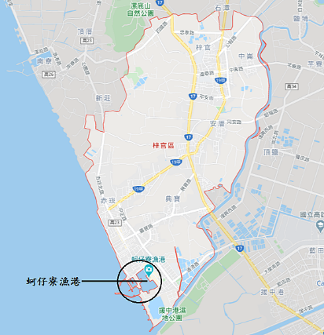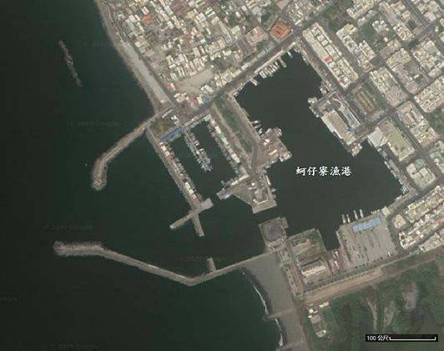  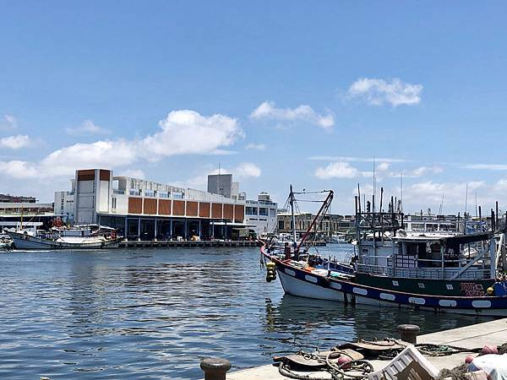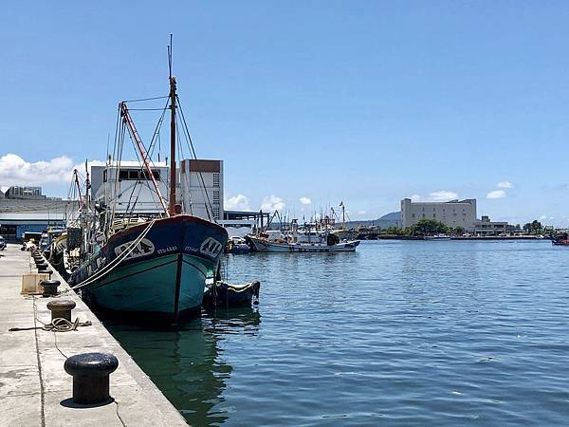  3.教師提問。  (1)「蚵仔寮」是基於什麼原由而得名?  (2)典寶溪南岸及北岸的聚落名稱有何不同?  (3)蚵仔寮漁港特產有哪些?  (4)透過影片圖片介紹你認識的蚵仔寮漁港內有哪幾類漁船?  (5)蚵仔寮漁港是如何成為國際級觀光漁港的成功典範?  (評量方式:能歸納整理說出)  三、綜合活動：  1.老師就討論結果，和全班同學互相討論並作統整，加強學生對蚵仔寮漁港的認識。(評量方式:能討論)  2.同學就上述相關問題，分組發表看法。  (評量方式:能說出)  3.總結：共同討論找出蚵仔寮漁港的特色與優缺點，最後在教師引導下發覺蚵仔寮漁港之美。(評量方式:能歸納整理說出)  第一～三節結束  第四～六節開始  【導引問題】如何發表自己去過海堤步道的經驗，從中發覺南灘之美？  <活動一-2：海堤步道>  一、準備活動：  1.教師準備南灘、旗津、茄萣海堤步道圖片、影片等。  2.教師以影片等方式呈現。  二、發展活動：  1.引起動機：放映相關圖片及教學影片。  2.介紹蚵仔寮南灘風貌。  3.引發生活經驗曾去過的海堤步道並討論。  4.教師講述比較南灘、旗津、茄萣海堤步道特色。  港區往海邊走，南沙灘位置在蚵仔寮漁港出海口以南、典寶溪以北，是高雄梓官唯一海岸沙灘，除了台灣海峽一覽無遺，還可遠眺南方的柴山，從這裡看夕陽海景應該很美吧！  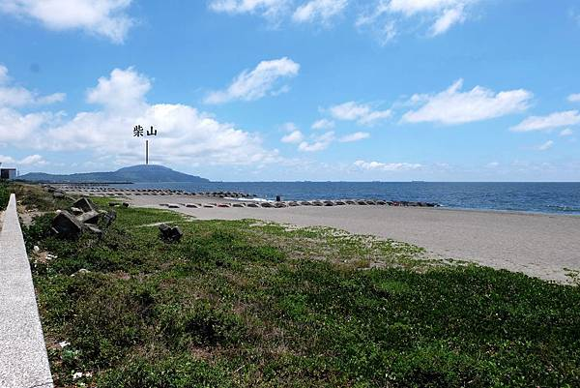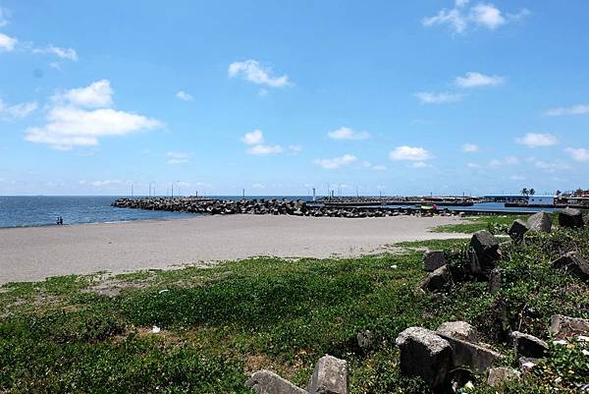  5.教師提問  (1)曾經到過海邊嗎？摸過海水嗎？你們喜歡海嗎？還是會怕海呢？  (2)學生自由發表自己曾去各地區海堤步道的經驗?  (3)你知道為甚麼要建海堤步道?  (4)到海邊要注意那些安全事項?  (評量方式:能歸納整理說出)  6.指導學生完成繪畫學習單-畫出心中最美的海灘景色  (1)課前準備：學生攜帶水彩用具，教師提供四開圖畫紙。  (2)教師提供參考圖片  (3)構圖  (4)上色  (5)教師巡視指導(評量方式:能畫出)  三、綜合活動：  1.作品欣賞：同學上台發表說明已完成的繪畫學習單。  (1)畫完的同學將作品立於一處，教師指導同學共同欣賞。  (2)先畫完的同學不可以打擾還在畫的同學。  (3)不論同學畫得如何，只要是自己認真完成的作品，就是好作品。  (4)對於同學的作品，可以提出看法和建議，但不能惡意批評或嘲笑。  (5)欣賞同學的作品時，要從線條、色彩、構圖、人物、內容等方面著眼，吸取別人的優點，改善自己的缺點。  (評量方式:能欣賞並說出)  2.總結：共同討論找出海堤步道的特色與優缺點，最後在教師引導下發覺南灘之美。  (評量方式:能歸納整理說出)  第四～六節結束  第七～十節開始  【導引問題】分組討論蚵仔寮漁港的漁市場活動，如何找出漁港對梓官經濟的重要性？  <活動一-3：漁港與經濟>  - 準備活動：  1.老師準備蚵仔寮漁港備常見水特產圖片或實物。  2.分組討論教師所提供與各組搜集的資料，從資料中找出蚵仔寮漁市場特色。  二、發展活動：  1.引起動機：放映相關圖片及教學影片。  2.教師講述蚵仔寮漁市場經濟活動規模與特色。  因為地理位置距離北高雄市區很近，除了交通方便還有每天進港的新鮮漁獲，尤其一到假日港口總是門庭若市，遊客多聚集港邊的魚貨直銷中心，觀光漁市可採買各種魚類海鮮和乾貨土產，品嘗美食街的在地小吃，旁邊還有好幾家可代客料理的餐廳街。  由於衛生形象提升，蚵仔寮漁港因此吸引了各地漁船進港卸貨交易，每年漁獲量約達4000公噸，產值可超過5億元。除高經濟價值的吻仔魚、烏魚，也常見鯖魚、竹筴魚、白帶魚、魷魚等，因漁產多近海捕撈而以「現撈仔」聞名，是南台灣重要的漁貨交易集散地。蚵仔寮漁船進港卸魚時段不同其他漁港多在半夜，而是在中午以後方便遊客參觀，拍賣漁市場就在魚貨直銷中心後面。  3.老師提問  (1)蚵寮漁港以捕什麼魚為主？  (2)蚵寮魚市場有賣哪些漁獲?  (3)戀戀蚵仔寮的商店裡頭有哪些跟魚相關的產品?  (4)蚵仔寮漁港修建之後是否吸引更多的消費者前來?  (5)藍色公路會帶給蚵仔寮漁港怎麼樣的改變?  (評量方式:能歸納整理說出)  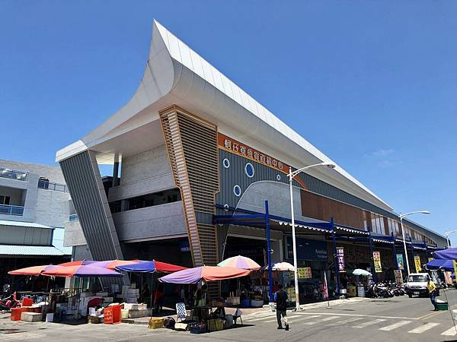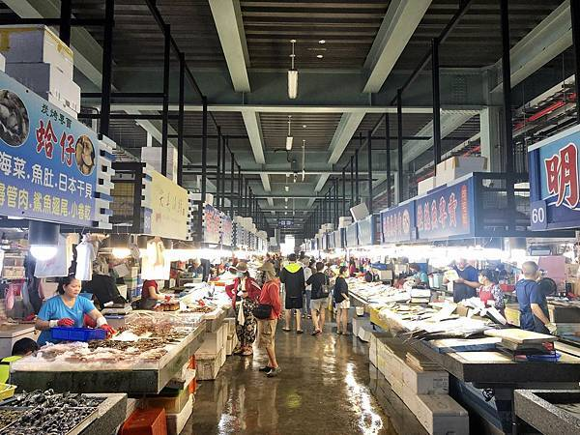  4.各組製作海報並分組報告。  (1)進行小組分組，討論訂定報告主題。  (2)進行小組海報製作。  (3)進行小組報告漁港對梓官經濟的重要性。  (評量方式:能製作海報並發表)  三、綜合活動--教師總結:  1.蚵寮漁港冬季以捕烏魚為主,其他季節亦配合時令捕撈,如赤尾青、紅目鰱、白帶魚、小卷等等。  2.戀戀蚵仔寮的商店裡跟魚相關的產品有冰淇淋、烏魚蛋捲等等。  3.蚵仔寮漁港不僅曾獲網路票選全台十大經典魅力漁港第一名，2014年蚵仔寮魚市場啟用，2015年更升級為全國第一座HACCP（危害重要分析管制點）認證魚市場，也是繼日本築地市場之後的亞洲區第二座。  第七～十節結束  單元二：愛護家鄉永續危機  第十一～十三節開始  【導引問題】如何從GOOGLE MAP中找出家鄉的河川位置與流經的區域？  <活動二-1：認識家鄉河川>  一.準備活動：  - 教師收集梓官區與鄰近區域河川區域圖。  - 先請學生自行蒐集有關梓官區的河川資料。  二、發展活動：  1.引起動機：  教師播放多張典寶溪圖照 。  2.教師呈現Google Map，讓學生找出家鄉的河川位置與流經的區域。  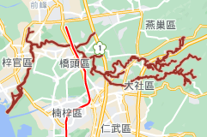  3.學生分享自己住家附近的河川概況。  4.教師講述典寶溪的過去與未來。  典寶溪流域一直以來都是高雄地區最豐饒的土地之一，早在史前時期便有人類活動的遺跡，在漢人到來以前這裡是平埔族大傑巔社人活動的場域，爾後隨著漢人開發與治理的腳步，在鄭氏王朝底下成為軍隊屯墾之地，留下了「援勦」（燕巢）、「角宿」、「右衝」（右昌）、「後勁」等以軍事單位為名的地名。清朝統治初期所發生的「朱一貴事件」於高雄內門舉事後，便順典寶溪而下，北攻台灣（台南）南打鳳山（左營），至今仍在流域的聚落中流傳著他們的故事。或許就是因為土地豐饒之故，使得典寶溪流域始終不平靜，惡丐在聚落間強行乞討，「土匪窩」的惡名不逕自走。當日本的殖民統治的腳步延伸至此時，便以現代化的軍事武力對流域中的聚落進行大規模的「清鄉」，有些聚落在地方人士的奔走下保全了鄉里，也有些聚落因此留下了悲劇。戰後台灣的社會快速轉變，典寶溪流域也有了不一樣的發展，上游的燕巢、大社地區，在土地的恩賜下，仍保有農業的生產；中游的楠梓、橋頭地區，受到政府政策的影響，出現重化工業的聚集，下游的梓官地區，受惠於典寶溪沖積而下的豐富資源，漁業興盛。但隨著時光的推衍、人群的移動、產業的汙染，典寶溪的風華已經蒙塵。  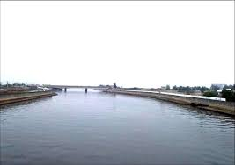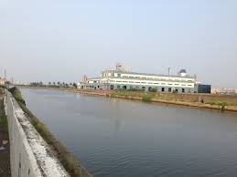  5.教師提問  - 河川的功能有哪些？  - 典寶溪的上游為什麼要興建滯洪池?  - 典寶溪的兩岸有甚麼樣的景觀?  - 典寶溪是否曾經氾濫過?有淹沒附近的農田嗎?  (評量方式:能說出)  三、綜合活動：  1.教師帶領全班一一核對，從GOOGLE MAP中找出家鄉的河川位置與流經的區域  2.教師總結說明:  (1)河川的功用有排水、灌溉、防洪、民生用水、遊憩休閒等。  (2)典寶溪上游興建滯洪池是為了解決舊有的水患問題,並有維護河川生態、動物保育等作用。  (3)典寶溪除了兩岸鄉村景觀外,尚有景緻花草樹木以供遊憩。  (4)河川功能隨著時代而有不同，以前的河川除灌溉功能外，還負責木材、南北貨等貨運運輸，居民也會乘坐竹筏往來交通，隨著泥沙淤積、河道變窄，公路交通又較發達後，河川的功能也開始有了轉變。現在的河川，除了汙水排放、夏季疏洪以外，政府為了給人民更良好的生活空間。  第十一～十三節結束  第十四～十七節開始  【導引問題】如何發表自己觀察到的河川與海洋污染，並從報導中找出梓官河川與海洋污染的問題？  <活動二-2：河川海洋汙染問題>  一.準備活動：  - 教師收集近期梓官區與鄰近區域河川與海洋汙染事件報導資料。  - 先請學生自行蒐集有關梓官區的河川與海洋汙染事件資料。  二、發展活動：  1.引起動機：  教師說明典寶溪過去發生過的汙染事件  2018/02/26  高市1家養豬場違法偷排廢水污染典寶溪，環保局今出動空拍機，搭配稽查裡應外合，當場查獲業者以未經許可管線繞流排放未經處理畜牧廢水，依水污法開單，最重可罰2000萬元，並勒令業者停工。  環保局昨接獲民眾陳情，指稱梓官區八德路附近溝渠變成紅色，一連2天派員稽查，為確認業者的違規行為，環局出動空拍機，掌握業者廢水流向，進場稽查裡應外合，當場查獲業者違法偷排。  環保局表示，黃姓業者從事養豬業，設置廢水處理設施，領有市府核發的廢水排放許可證，廢水應經過廢水處理設備處理後，經由核准設置的放流口排放。  環保局發現業者將養豬廢水利用管線，排放至場後水池儲存，廢水因優養化呈現紅色，業者再以動力馬達抽取，將紅色池水偷排場外溝渠，造成八德路沿線溝渠長達600公尺變成紅色。  環保局當場依水污法開單告發，要求業者停止繞流排放行為，養豬廢水含有機體，會造成河川缺氧，變得黑又變臭，造成魚群死亡，將待水質檢測結果出爐，一旦超過放流水標準，將核算裁罰金額，開罰6萬至2000萬元。  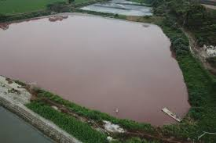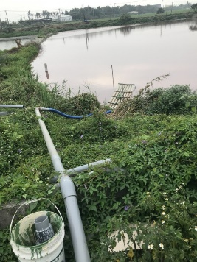  2.學生自由發表自己觀察到的河川與海洋污染問題。  3.學生討論,嘗試找出汙染源。  4.教師展示兩張圖卡，一張乾淨的河川圖照，一張則為受到汙染的河川照片，請學生比較兩者的差異，並說一說帶給自己的感受如何。  5.分組從報導中找出梓官河川與海洋污染的問題，並上台報告。  三.綜合活動：  1.總結小組報告，討論汙染源所在。  (評量方式:能歸納整理說出)  2.教師彙整學生的分組報告並補充說明，梓官水域汙染源主要多來自家庭廢水、工業廢水、及養豬戶等。  3.教師進一步解釋:河川水質污染大多來自於人類的不當利用，例如：將工業廢棄物排入河川，提供水中植物成長所需營養鹽，主要為磷鹽，造成河川優養化、溶氧耗竭。  第十四～十七節結束  第十八～二十節開始  【導引問題】分組討論並報告如何解決河川與海洋污染的方法？  <活動二-3：解決之道>  - 準備活動：  教師準備河川與海洋污染的相關影片與資料。  二、發展活動：  1.引起動機：播放影片「珊瑚悲歌」，讓學童欣賞與觀看。  2.教師說明因大自然環境的破壞，使得海洋生態被迫改變，並遭受到生存的改變。  3.教師公告在河川局所收集的水質監測相關數據及分析。  4.教師說明溪流水質監測結果，並引導學生發表心得。  (評量方式:能歸納整理說出)  三.綜合活動：  1.分組討論並報告解決污染的方法  (1)進行小組分組，資料收集與分析。  (2)分組討論解決污染的方法。  (3)小組分別上台報告討論結果,舉例說明如何解決河川與海洋污染。  2.教師彙整學生的分組報告並補充說明：  (1)監測汙染源  (2)加強污水處理  (3)使用生態工法  (4)加強巡守跟取締  (評量方式:能歸納整理說出)  四.教師總結:  現在的河川污染問題越來越嚴重，我們應該怎麼做，才能預防河川污染，污染的河川恢復原來的清澈透明呢？我們個人的部分可以做到減少污染、節約用水等；在市政方面，政府可以制定河川整治原則、河川污染整治規劃等都可以對於改善我們的水質有很大的助益。  (評量方式:能歸納整理說出)  第十八～二十節結束 | 3節  3節  4節  3節  4節  3節 | 1.教學影片  2.相關圖片  1.教學影片  2.相關圖片  1.圖畫紙  2.美勞用品3.相關圖片  1.教學影片  2.相關圖片或實物  1.海報紙  2.相關圖片  1.梓官地區水域圖  2.相關圖片  典寶溪圖照  電腦及網路  相關報導  相關圖片  1.教學影片  2.相關圖片  水質監測相關數據資料  各組小白板

- 教學重點、學習紀錄與評量方式對照表
單元名稱 | 學習目標 | 表現任務 | 評量方式 | 學習紀錄/評量工具
認識蚵子寮漁港 | 1.能了解家鄉漁港的歷史故事。 | 共同討論並發表 | 實作評量
海堤步道 | 2.能了解興建海堤步道的原因。 | 發表自身經驗  討論教師提問  完成繪畫學習單 | 實作評量  紙筆測驗及表單 | 繪畫學習單
漁港與經濟 | 3.能觀察蚵仔寮漁港的漁市場活動，並運用媒材與形式，從事以海洋為主題的藝術表現。 | 分組討論並上台報告  製作海報 | 實作評量 | 海報
認識家鄉的河川 | 4.認識家鄉的河川及其功用，從地圖上知道梓官區主要河川的情形。 | 分享自身經驗  回答教師提問 | 實作評量
河川海洋污染問題 | 5.能培養愛惜水資源的態度，減少環境汙染。 | 分組討論並上台報告 | 實作評量
解決之道 | 6.認識鄰近地居河岸特殊景觀，並思考所面臨的問題。 | 分組討論並上台報告 | 實作評量

四、評分標準與指引
學習目標 | 1.能了解家鄉漁港的歷史故事。
學習表現 | 2a-Ⅱ-2表達對居住地方社會事物與環境的關懷。
評量標準
主題 | A優秀 | B良好 | C基礎 | D不足
認識蚵子寮漁港 | 1.能透過收集蚵子寮漁港歷史資料回答教師課堂提問。  2.能解家鄉蚵子寮漁港的歷史，小組上台分享報告。 | 1.能透過教師圖片、影片引導完整回答問題。  2.分組討論蚵仔寮漁港歷史，一半以上組員有參與討論。 | 1.能透過教師圖片、影片引導大致回答問題。  2.分組討論蚵仔寮漁港歷史，三成以上組員有參與討論。 | 未達C級
分數轉換 | 95-100 | 90-94 | 80-89 | 79以下

學習目標 | 2.能了解興建海堤步道的原因。
學習表現 | 2d-II-1體察並感知生活中美感的普遍性與多樣性。
評量標準
主題 | A優秀 | B良好 | C基礎 | D不足
海堤步道 | 1.能透過收集資料與教師圖片、影片引導完整回答提問。  2.能歸納整理說出為何要建海堤步道?  3.能自由發表海堤步道的經驗，海邊注意安全事項。 | 1.能透過教師圖片、影片引導完整回答提問。  2.能自由發表海堤步道的經驗，海邊注意安全事項。 | 1.能透過教師圖片、影片引導大致回答提問。  2.能海邊注意安全事項。 | 未達C級
分數轉換 | 95-100 | 90-94 | 80-89 | 79以下

學習目標 | 3.能觀察蚵仔寮漁港的漁市場活動，並運用媒材與形式，從事以海洋為主題的藝術表現。
學習表現 | 3a-Ⅱ-1透過日常觀察與省思，對社會事物與環境提出感興趣的問題。
評量標準
主題 | A優秀 | B良好 | C基礎 | D不足
漁港與經濟 | 1.能分組討論教師所提供與搜集的資料，從資料中找出蚵仔寮漁市場特色。  2.能分組討論蚵仔寮漁港市場活動，漁港對梓官經濟的重要性。 | 1.能分組討論教師所提供與搜集的資料，完整回答課堂提問。  2.分組討論蚵仔寮漁港市場活動，一半以上組員有參與討論。 | 1.能分組討論教師所提供與搜集的資料，大致回答課堂提問。  2.分組討論蚵仔寮漁港市場活動，三成以上組員有參與討論。 | 未達C級
分數轉換 | 95-100 | 90-94 | 80-89 | 79以下

學習目標 | 4.認識家鄉的河川及其功用，從地圖上知道梓官區主要河川的情形。
學習表現 | 3c-Ⅱ-1聆聽他人的意見，並表達自己的看法。
評量標準
主題 | A優秀 | B良好 | C基礎 | D不足
認識家鄉的河川 | 1.學生能自行蒐集有關梓官區的河川資料，與完整回答課堂提問。  2.能分享自己住家附近的河川概況。 | 1.能透過教師收集梓官區與鄰近區域河川區域圖，完整回答課堂提問。  2.能發表自己觀察到家鄉的河川區域。 | 1.能透過教師收集梓官區與鄰近區域河川區域圖，大致回答課堂提問。  2.能認識自己家鄉的河川區域。。 | 未達C級
分數轉換 | 95-100 | 90-94 | 80-89 | 79以下

學習目標 | 5.能培養愛惜水資源的態度，減少環境汙染。
學習表現 | po-Ⅱ-2能依據觀察、蒐集資料、閱讀、思考、討論等，提出問題。
評量標準
主題 | A優秀 | B良好 | C基礎 | D不足
河川海洋污染問題 | 1.學生能自行蒐集有關梓官區的河川污染資料，與完整回答課堂提問。  2.能發表自己觀察到的河川與海洋污染，找出梓官河川與海洋污染的問題。 | 1.能透過教師收集梓官區與鄰近區域河川汙染區域圖，完整回答課堂提問。  2.能發表自己觀察到的河川與海洋污染。 | 1.能透過教師收集梓官區與鄰近區域河川汙染區域圖，大致回答課堂提問。  2.能觀察到的河川與海洋污染。 | 未達C級
分數轉換 | 95-100 | 90-94 | 80-89 | 79以下

學習目標 | 6.認識鄰近地居河岸特殊景觀，並思考所面臨的問題。
學習表現 | 3d-Ⅱ-1探究問題發生的原因與影響，並尋求解決問題的可能做法。
評量標準
主題 | A優秀 | B良好 | C基礎 | D不足
解決之道 | 1.能資料收集與分析，分組討論解決污染的方法。  2.能資料收集與分析，分組討論解決污染的方法。 | 1.能透過教師準備河川與海洋污染的相關影片與資料，完整回答課堂提問。  2.能透過教師準備河川與海洋污染的相關影片與資料，完整回答課堂提問。 | 1.能透過教師準備河川與海洋污染的相關影片與資料，大致回答課堂提問。  2.能透過教師準備河川與海洋污染的相關影片與資料，大致回答課堂提問。 | 未達C級
分數轉換 | 95-100 | 90-94 | 80-89 | 79以下

